Dispositivo de proteção do dispositivo rotativo com sistema pneumático
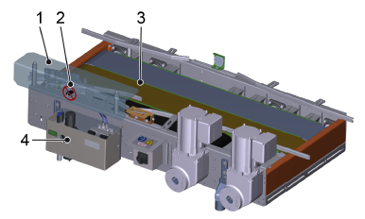
Figura Erro! Nenhum texto com o estilo especificado foi encontrado no documento.-1: Dispositivo de proteção do dispositivo pneumático
Nº | Descrição | Nº | Descrição
1 | Dispositivo de proteção (material: policarbonatos claros) | 2 | Correntes de dobradiças planas
3 | Sinais de aviso [Não colocar as mãos] | 4 | Conexão pneumática

 | O dispositivo de proteção evita acesso não intencionado na área com partes móveis pneumáticas. Não é permitida a operação sem dispositivo de proteção.

